Fremtiden er adaptiv
B&R: Fredrik Holmberg vil udvide forretningen inden for området, samling af medicinsk udstyr
På baggrund af sin ekspertise inden for samling af medicinsk udstyr, er vores nordiske kollega Fredrik Holmberg blevet en del af B&R's globale business development team. Holmberg vil stå i spidsen for automationsspecialistens indsats i denne hurtigt voksende industri med stærkt fokus på automationsløsninger til produktion i små batches.
Mange af de produkter, der anvendes til medicinsk behandling, består af adskillige individuelle dele. Inden et kateter eller infusionssæt kan bruges, skal de for eksempel først samles af en række rør, ventiler og nåle. ”Det er en meget kompleks proces, som er vanskelig at automatisere,” forklarer Holmberg. "Især hvis du har brug for at producere flere varianter af hvert sæt."
Effektiv automatisering
"Vores hardware- og softwareløsninger til adaptiv fremstilling giver virksomheder i denne sektor gode muligheder for at automatisere selv små batches på en effektiv måde," siger Holmberg. "Tilpasningsdygtig eller 'adaptiv' betyder i denne sammenhæng, at maskinen automatisk tilpasser sig det sæt, der skal produceres uden nogen mekaniske ændringer."
Fredrik Holmberg er uddannet fra universitetet i Lund og har en master’s degree i Science Electrical Engineering. I B&R regi har han flere års erfaring som softwareudvikler og applikationsingeniør, inden han begyndte at arbejde med teknisk salg og forretningsudvikling. I løbet af denne periode fik han god erfaring med kunder inden for samling af medicinsk udstyr. Han anvender nu den opbyggede knowhow i sin nye rolle i B&R's international business development team.

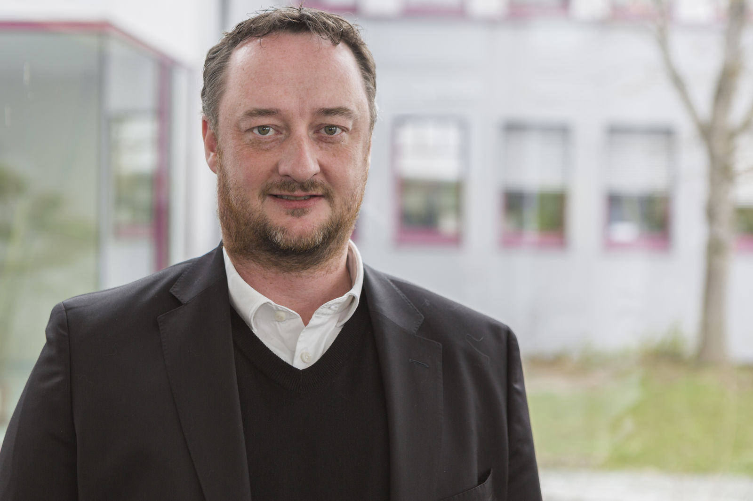
I Fredrik Holmberg får B&R en dokumenteret ekspert inden for samling af medicinsk udstyr.

Om B&R Industrial Automation i Danmark
B&R i Danmark er et datterselskab af B&R Industrial Automation, som er en innovativ automationsvirksomhed med hovedkontor i Østrig og kontorer i hele verden. Den 6. juli 2017 blev B&R en selvstændig forretningsenhed i ABB Group. Som global markedsleder i industriel automatisering kombinerer B&R den nyeste teknologi med avanceret ingeniørarbejde for at forsyne kunder i stort set alle brancher med de mest optimale løsninger inden for automation og proceskontrol. Firmaets styrings- og drevløsninger samt industri PC’er og visualiseringssystemer sætter nye standarder inden for industriel automation. Med Industrial IoT kommunikationsstandarder som OPC UA, POWERLINK og openSAFETY såvel som den effektive software platform Automation Studio, skubber B&R konstant grænserne for hvad der er muligt inden for automatisering. Den nyskabende ånd og en klar forpligtelse af skabe simple processer sikrer B&R til at være på forkant med industriel automatisering og overstige kundernes forventninger.
Ved genoptryk af denne pressemeddelelse, venligst send en kopi til:
B&R Industrial Automation A/S
Marketingafdeling
Rolundvej 17-19
5260 Odense S
office.dk@br-automation.com

